Magyar irodalom
BARÁTUNK A TERMÉSZET
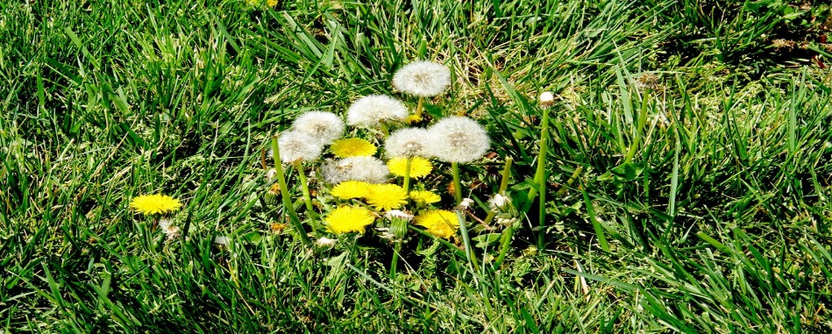
1.Az olvasókönyv 51.oldalán találod: A pitypang meséje című történetet! Olvasd el!
Végezd el a munkafüzet: 78/6. a 79/6. b 79/7.8.9.11. feladatait!
2. Olvasd el az olvasókönyved 44.oldalán: Szabó Lőrinc: Csigabiga című versét!
Másold le a verset a füzetedbe!
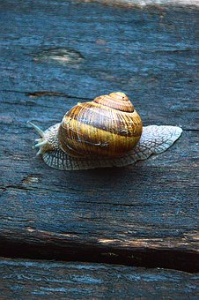
Jó munkát kívánok!

